**秦皇岛市第三医院**

**抗菌药物使用强度专项考核办法**

为进一步加强我院抗菌药物临床应用管理，改善我院抗菌药物使用强度，根据《抗菌药物临床应用管理办法》（卫生部令第84号）、《抗菌药物临床应用指导原则（2015 版）》、三级医院评审标准考评办法及国家三级公立医院绩效考核指标要求，结合我院实际，制定本办法。

1. 组织机构

成立医院抗菌药物使用强度管理工作组

组 长：彭卫平

副组长：付 秋 刘加群 田玉晶 杨延源 施 展

成 员：白洪涛 王栀琪 魏爱乐 李学婧 李冠男

工作组主要职责：

1.贯彻执行抗菌药物管理相关的法律、法规、规章，审定医院抗菌药物使用强度责任指标及考核办法，并监督实施；

2.督导相关部门完成工作职责，开展抗菌药物使用强度管理工作。

工作组办公室设在药剂科

办公室主任：付秋

办公室秘书：魏爱乐

主要职责：负责抗菌药物使用强度管理的日常工作

各部门职责具体分工如下：

1.药剂科为抗菌药物使用强度管理牵头部门，负责组织、协调各部门与抗菌药物使用强度管理有关的各项事宜；认真开展抗菌药物使用强度监测，及时对超出责任指标的相关科室提出预警；负责每月对全院住院科室抗菌药物使用强度分析汇总，将结果汇报给本小组组长、医务、质控、院感、经管部门及各住院科室，并在内网进行公示；为临床科室提供药学专业支持，解析抗菌药物使用强度与管控方法，帮助改善抗菌药物使用强度指标。

2.医务科督导各临床科室成立由科主任负责的抗菌药物使用强度管理小组，定期检查各科室抗菌药物使用情况，切实落实各科室抗菌药物使用强度责任指标；定期组织全院医师进行抗菌药物相关知识培训考核，提高抗菌药物使用合理性；负责对严重超出责任指标的科室进行督导。

3.质控办将抗菌药物使用强度管理纳入医疗质量考核体系，将各科室抗菌药物使用强度指标作为一项重要内容纳入科室综合质量管理考评中，建立健全抗菌药物临床应用考核评 价体系。

4.院感科负责监测和发布院内感染情况，制定各类医院感染的预防控制制度，纠正过度依赖抗菌药物预防感染的行为导致的抗菌药物使用强度超标。通过加强全院控制感染的环节管理，降低医院感染的发生率，减少抗菌药物过度预防应用。

5.经管办负责抗菌药物使用强度专项考核办法的核算管理工作，根据审定的考核办法每月对各临床科室进行考核，兑现考核结果。

二、责任指标设定

1.设定原则

根据三级医院评审标准及国家公立医院绩效考核指标要求，三级医院抗菌药物使用强度不得超过40，考虑到每年冬春季呼吸道感染患者增加，抗菌药物使用量上升，因此为保证我院年度抗菌药物使用强度在40以下，现将全院的抗菌药物使用强度管理指标设定为36。

各住院科室责任指标根据三级医院评审及国家绩效考核要求、各科室主要收治病种、既往抗菌药物使用强度平均值、质控办抗菌药物使用强度考核指标及参考上级医院设定的责任指标，同时结合我院实际情况综合设定。根据抗菌药物使用强度管理工作的开展情况，责任指标可阶段性调整。

2. 2024年1-10月各住院科室抗菌药物使用强度及责任指标

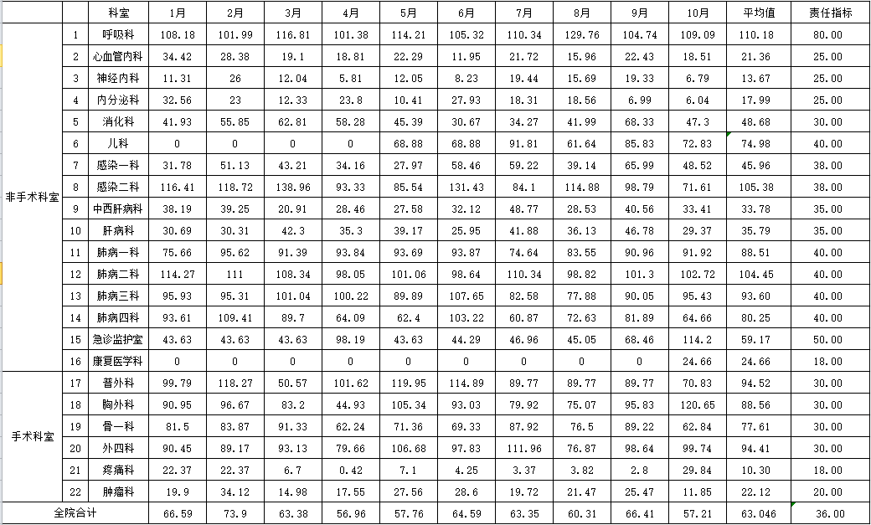

三、考核办法

本考核办法采用百分制，按月度对科室进行考核。

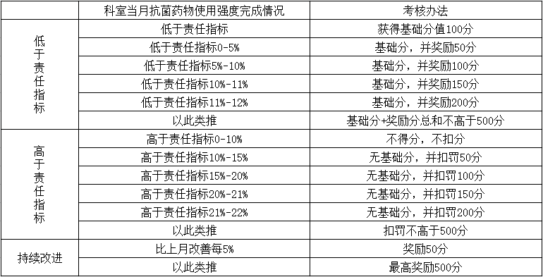

备注：1分等于5元

四、结果评价与持续改进

1.药剂科对住院科室抗菌药物使用强度责任指标实行目标化管理，并落实到科室或个人，每月将各住院科室目标管理结果下发至各科室负责人并在医院内网公布，并上报医院医务科、质控办、院感科、经管办，兑现考核结果。每季度在药事会上汇报本季度全院各科室抗菌药物使用强度监测结果，并进行汇总分析。

2.药剂科每月将各科室抗菌药物使用强度汇总并进行分析，针对各科室具体情况，深入科室进行培训授课，与临床医生沟通并分析该科室抗菌药物使用存在问题，从药学专业角度解析抗菌药物使用强度与管控方法，帮助找到解决策略，改善抗菌药物使用强度指标。

3.对于抗菌药物使用强度持续、严重超出国家考核指标及责任指标、严重违反《抗菌药物临床应用指导原则（2015 版）》等相关规定，导致抗菌药物临床不合理应用的科室和医师，药剂科将上报医院药事管理委员会，按照医院相关文件要求进行处理。